СЕМЬ ЦВЕТОВ РАДУГИ
Цели мероприятия:
- автоматизировать употребление лексики по теме;
- развивать навыки аудирования, диалогической и монологической речи, письма;
- развивать логическое мышление, воображение, память;
- прививать любовь к природе, окружающей среде, животным;
- повышать интерес к изучению английского языка.
Оборудование:
- кружки и полоски разного цвета, карточки-кляксы, бабочки.
Музыкальное сопровождение:
Аудиозапись песенки «I like butterflies».
Ход мероприятия:
- Hello, hello, hello! Hello, how are you? I like to be with you. And you, and you, and you!
Red
- I give the names of the colours and pupils show me them.
Можно выполнить его, зачитав стихотворение, в котором присутствуют названия цвета.
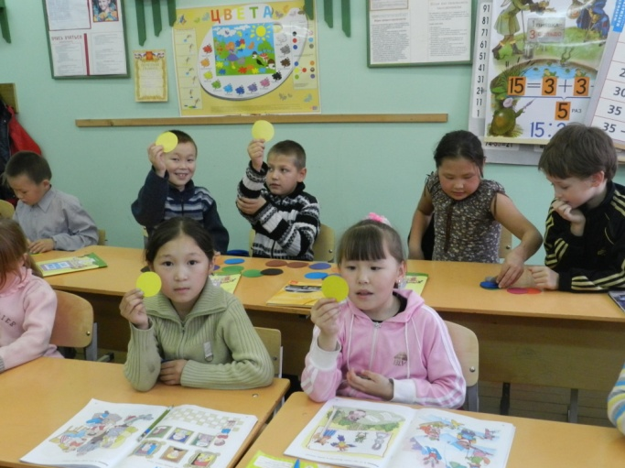
Look! It`s a clown.
He`s orange, green and brown.
He`s purple, red and blue and he`s yellow, too.

Orange
- Name the colours.
Незнайка пришел в магазин, но он не знал названий цвета, давайте же научим его называть их.
У меня сомнений нет
Красный цвет, конечно, red.
Облизнувшись, кошка съела желток желтый
Желтый – yellow.
Я тону, иду ко дну
Синий цвет, конечно, blue.
Очень черный негр Джек
Черный по-английски – black.
Коричневое платье купила эта фрау
Мы знаем очень точно, коричневое – brown.
Ох не спелый мандарин – он зеленый, просто green.
Мышонок серый, убегай быстрей
Серый по-английски grey.
Мышка – mouse, кошка – сat
Белый – white, а черный – black.
Розовые розы падают на ринг
Цвет красивый розовый по-английски – pink.
Уверен ты запомнишь оранжевый цвет – orange.

Yellow
- Do colour sums.
Учащиеся заранее проделывали опыт с получением цвета методом смешивания акварели, поэтому они без труда выкладывают примеры из карточек-клякс.
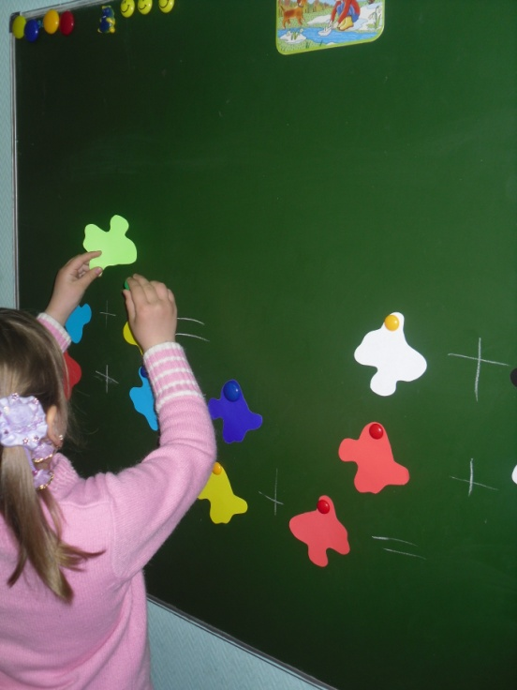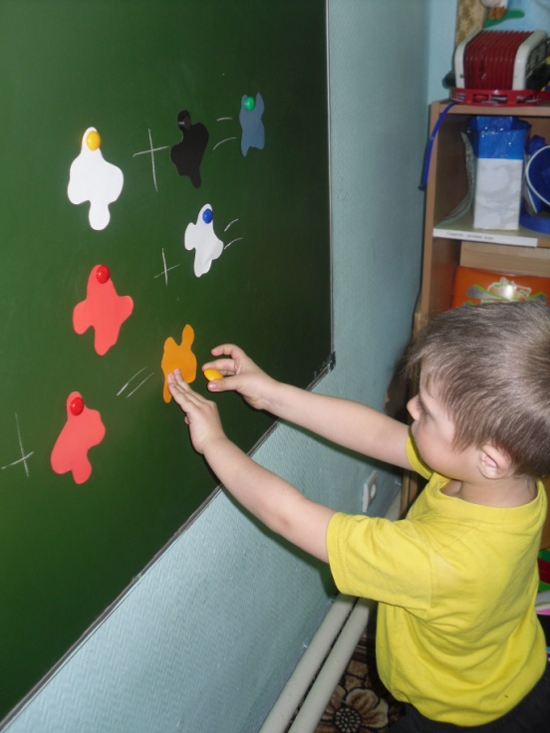
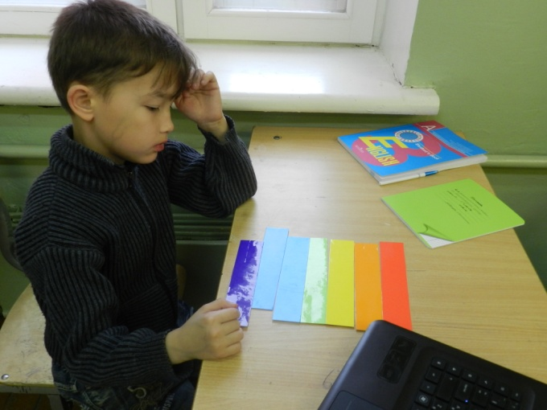
Green
- Make a rainbow.
Из цветных полосок учащиеся составляют радугу, соблюдая последовательность цвета.

Blue
- Sing the song «I like butterflies».
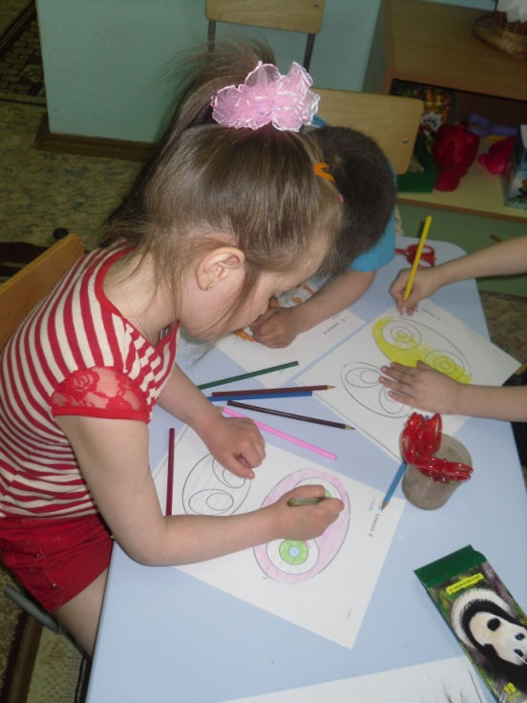Исполняя песню, ребята показывают бабочек соответствующих цветов, которых изготовили на дополнительном занятии.
Dark blue
- Say True or False.
Детям раздаются карточки с заданием, где нужно оценить их правильность.
The lemon is yellow +
The sky is blue +
The lеmon is green +
The crocodile is red +
The snow is white +
The foxes are white +
The rabbits are grey +
The moon is yellow +
The trees are blue +
Purple
- Go fishing.
Ученики ловят рыбок того цвета, который называют одноклассники.
